

**KATALOGOVÝ LIST**

**AC POHON**

**TĚŽNÍHO STROJE**

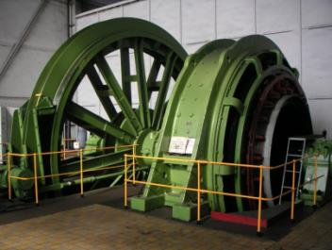

popis střídavého pohonu těžního stroje, měničové sestavy invert 7L

Obsah

1Obecný popis 3

1.1Úvod 3

1.2Základní technický popis 4

2Elektrická část 5

2.1Popis 5

2.2Pracovní podmínky a požadavky na chlazení 7

3AC měnič – popis a konstrukce 9

3.1Měničová sestava 9

3.2Měničová skříň 10

3.3Skříň DC meziobvodu 11

3.4Skříň regulace a pomocných obvodů 11

3.5Skříň měniče buzení MODULEX MM 12

4Řídící systém pohonu těžního stroje 13

4.1Úvod 13

4.2Přehled základních funkcí regulátoru 14

4.3Nástroje pro ovládání regulátoru 16

4.4Provozní funkce regulátoru 18

4.4.1 Provozní stavy 18

4.4.2 Poruchy 19

4.4.3 Poruchy 19

4.4.4 Automatické řídidlo jízdy 19

4.4.5 Určení aktuální polohy nádob těžního stroje v těžní jámě 21

4.5Strukturní schéma regulace 21

5Instalace a uvedení do provozu 23

5.1Transport na místo montáže 23

5.2Instalace na místě určení 23

5.3Uvedení do provozu 24

5.4Zkoušení 24

5.5Údržba 24

5.6Opravy 25

# Obecný popis

## Úvod

Společnost ČKD ELEKTROTECHNIKA, a.s. byla založena v roce 1999. V současné době je členem dynamicky se rozvíjející skupiny „ČKD GROUP“, která svým zaměřením, technickými i výrobními kapacitami navazuje na dlouholetou tradici ČKD v oblasti elektrotechniky a strojírenství. ČKD ELEKTROTECHNIKA, a.s. působí v tuzemsku i na zahraničních trzích v oblasti dodávek elektrotechnického zařízení, zejména polovodičových aplikací, se zaměřením na dodávky zboží a služeb obsahující vysokou míru vlastní přidané hodnoty.

Velmi důležitou komoditou v portfoliu ČKD ELEKTROTECHNIKA a.s. je výroba a dodávka různých typů výkonných elektrických pohonů o výkonech až v desítkách MW. Důležitou kategorií jsou dodávky pohonů pro těžní stroje. Tyto pohony nezajišťují jen regulaci otáček či polohy těžního stroje, ale i další funkce v návaznosti na potřeby technologie důlních strojů. V minulosti ČKD ELEKTROTECHNIKA dodala pohony těžních strojů prakticky do všech dolů v České republice. Dnes jsme ale úspěšní i v zahraničí jako v Rusku a na Ukrajině. Pohony těžních strojů ale byly dodávány i do dalších evropských zemí a do Asie.

Dosud realizované dodávky byly takové, že měnič byl navržen a dodán přesně podle požadavků na provoz důlního stroje. Pohon byl optimalizován pro konkrétní šachtu. Součástí dodávky jsou i veškeré řídící obvody založené na mikroprocesorovém řízení. Řídící program je pak vždy na místě upraven podle specifik konkrétní šachty a podle potřeb a požadavků zákazníka.

Přes nesporné klady technologie DC pohonů (relativně velká přetížitelnost, spolehlivost, jednoduchost) se v poslední době čím dál častěji prosazují střídavé pohony, kdy je těžní stroj poháněn synchronním motorem (u malých výkonů též asynchronním motorem). Toto je umožněno vývojem výkonové polovodičové techniky, kdy už jsou na trhu k dispozici dostatečně napěťově a proudově odolné prvky. Ale i přesto se stále jedná o velmi specializovaný obor, kde je vysokovýkonné a vysokonapěťové měniče schopno vyrobit pouze pár firem.

Výhodou střídavého pohonu jsou především výrazně nižší náklady na údržbu (není zde komutátor jako u DC motoru), levnější motor a v případě dodávky kvalitního měniče není nutné zároveň dodávat FKZ. Na druhou stranu je nutné dodat frekvenční měnič o velkém výkonu, který zase investiční náklady zvyšuje. Takto by se dalo ve výčtu kladů a záporů pokračovat.

Kalkulace výhodnosti toho kterého řešení není v moci výrobce pohonů, ale musí ji provést provozovatel dolu na základě znalostí konkrétního provozu, parametrů konkrétní šachty a se znalostí struktury všech nákladů na těžbu.

Vedle stejnosměrných pohonů těžních strojů tak ČKD ELEKTROTECHNIKA, a.s. nabízí i střídavé pohony vlastní produkce a koncepce.

## Základní technický popis

ČKD ELEKTROTECHNIKA, a.s. je pokračovatelem tradičního oboru polovodičových měničů určených pro široké spektrum technologických aplikací. Z těchto tradic, požadavků trhu a s využitím nových technických znalostí, vychází koncepce moderní konstrukční řady výkonových frekvenčních měničů **INVERT**. A právě měniče **INVERT** se uplatňují v aplikacích pro střídavé těžní stroje. Pro řízení a ovládání těchto polovodičových měničů jsou používány mikroprocesorové regulační systémy EMADYN a BECKHOFF.

V současné době nabízený frekvenční měnič **INVERT 7L** na jednu stranu navazuje na tradiční konstrukční postupy a koncepce měničů v ČKD ELEKTROTECHNIKA, a.s., na druhou stranu přináší některé zásadní změny. Tradiční je v použití výkonových prvků v pastilkovém provedení, rozvody řídících signálů po optických vláknech, vzduchové chlazení za použití tepelných trubic. Oproti svému předchůdci (INVERT 4L) je ale postaven na prvcích IGBT a má zásadně odlišnou konstrukci, při které byl kladen důraz na co nejkompaktnější provedení jednoho fázového bloku.

Zásadní předností tohoto měniče je fakt, že se připojuje přímo na napětí 6kV, což je pracovní vstupní napětí měniče. Měnič tak napřímo napájí 6kV motor. Na vstupu měniče není žádný (ani skrytý) transformátor. Tímto se liší významně liší od konkurence. Spolu se vzduchovým chlazením, kvalitním 7-mi hladinovým řízením, výkony základní jednotky až do 10MW tak vytváří jedinečný frekvenční měnič pro 4-kvadrantové použití.

Sestava frekvenčního měniče INVERT 7L sestává z měniče pro napájení kotvy synchronního motoru těžního stroje a měniče (MODULEX MM) pro napájení budícího vinutí stroje. Měnič pro napájení kotvy motoru se skládá ze dvou konstrukčně téměř shodných částí: pulzního usměrňovače ( dále označován jako AFE ) a střídače. Tato kombinace měničů umožňuje čtyřkvadrantový provoz napájeného motoru s rekuperací energie zpět do sítě v brzdném režimu. Součástí zařízení je také třífázová filtrační tlumivka zapojená mezi AFE a napájecí síť a vstupní vypínač a odpojovač umístěné ve VN rozvodně.

# Elektrická část

## Popis

Přehledové schéma připojení AC pohon těžního stroje je na obrázku níže.

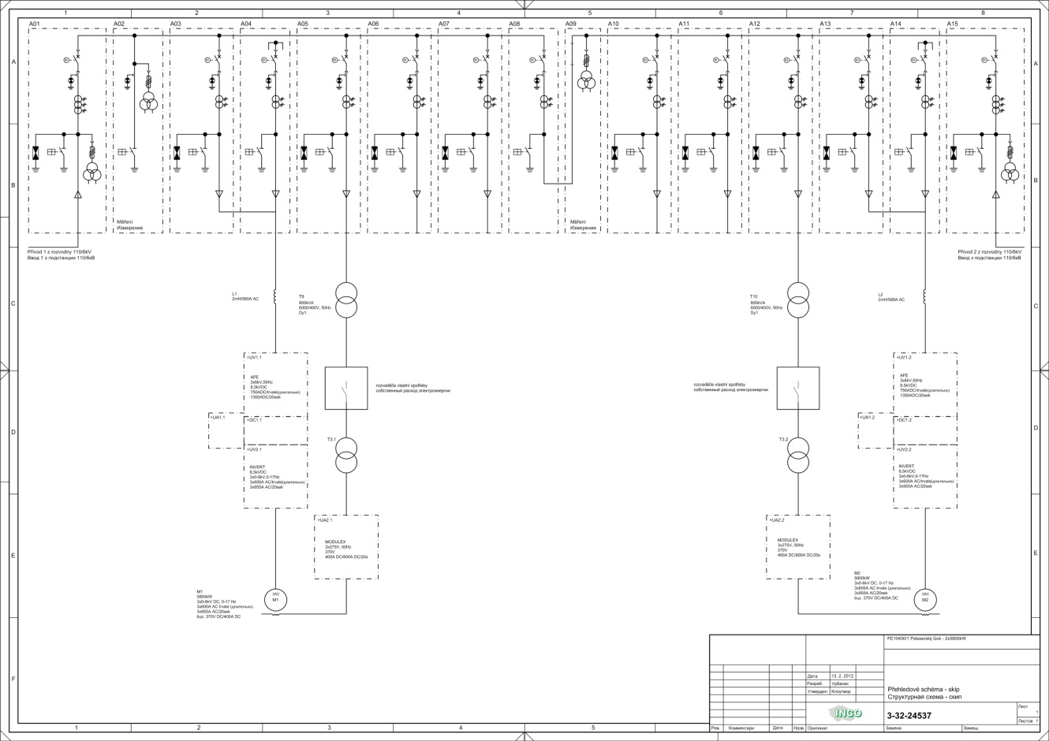

*Přehledové schéma zobrazuje pohon střídavého motoru těžního stroje*

Vstupní obvod měničové sestavy pro napájení kotvy synchronního motoru je připojen přímo na síť 3x6kV 50Hz. Na vstupu obvodu je ve VN rozvodně vstupní vypínač jehož hlavní funkcí je odpojení měničové sestavy od sítě v případě havárie. Na výstupu tohoto vypínače ( směrem k AFE) jsou umístěny měřící transformátory napětí sloužící k získání signálu pro synchronizaci řízení měniče AFE s napájecí sítí. Následuje odpojovač, jehož funkce bude popsána dále. Mezi odpojovačem a vstupními svorkami měniče AFE je zapojena třífázová filtrační tlumivka omezující zvlnění proudu odebíraného ze sítě.

Měniče AFE a INVERT mají shodné obvodové zapojení. Jedná se o sedmihladinové napěťové střídače s plovoucími kondenzátory. Základním úkolem regulátorů těchto měničů je vytvářet na střídavých svorkách průběhy napětí s požadovanou amplitudou a frekvencí první harmonické a minimálním obsahem harmonických vyšších. (minimální THD). Toto napětí je vytvářeno pulzně. Díky velkému počtu hladin je tento požadavek splněn.

Při přepínání mezi jednotlivými napěťovými hladinami se na výstupních střídavých svorkách měničů objevují skoky napětí o velikosti 1600V.

*Typický průběh proudu AFE odebíraného ze sítě.*

Nadřazená regulační struktura regulátoru měniče AFE má za úkol udržovat napětí v DC meziobvodu na nastavené konstantní hodnotě. Okamžitá hodnota napětí na střídavých svorkách AFE je současně řízena tak, aby proud odebíraný ze sítě měl účiník roven jedné ( v případě požadavku je možné účiník regulovat i na jinou hodnotu sloužící ke kompenzaci jalového odběru v místě připojení).

Měnič AFE tvoří s výstupním střídačem kompaktní funkční celek. Oba měniče mají společný DC meziobvod. Obvodově je hlavní součástí tohoto meziobvodu kondenzátor sloužící k vyrovnávání energetické bilance obvodu během přechodných dějů. Další součástí tohoto DC meziobvodu je obvod zajišťující předbití všech kondenzátorů před připojením měničů na síť a obvod vybíjející tyto kondenzátory po odpojení měniče od sítě.

Připojení a odpojení měničové sestavy k síti jsou děje trvající několik desítek vteřin. Před připojením k síti musí být všechny kondenzátory v měničích AFE i INVERT nabity na pracovní napětí. To zajišťuje předbíjecí obvod připojený k hlavnímu kondenzátoru v DC meziobvodu. Aby došlo k nabití i dalších kondenzátorů připojených k nižším napěťovým hladinám měničů, musí být tyto měniče v chodu v režimu předbíjení. Měniči protékají při předbíjení malé pulzní proudy, které se v případě motorového měniče INVERT uzavírají přes vinutí kotvy motoru, v případě usměrňovače AFE přes vstupní filtrační tlumivku a odpojovač.

Ten musí v poloze odpojeno od sítě spojit vstupní svorky filtrační tlumivky do jednoho bodu. Při odpojení měničové sestavy od sítě dojde k podobnému ději, měniče aktivně vybíjejí všechny kondenzátory ve svých obvodech malými proudy přes vinutí motoru a filtrační tlumivku. Když dojde k poklesu napětí na hlavním kondenzátoru pod hodnotu 500V, dojde k sepnutí vybíjecího obvodu, který tak zůstane po celou dobu klidového stavu měničové skupiny.

V případě detekování havarijního stavu dojde k okamžitému vypnutí řídících signálů do všech IGBT měničů AFE a INVERT, odpojení vstupního vypínače a sepnutí vybíjecího obvodu v DC meziobvodu.

Měnič INVERT je kabely připojen přímo na svorky statorového vinutí synchronního stroje. Průběh výstupního napětí tohoto měniče je obdobný jako u měniče AFE. Okamžitá hodnota výstupního napětí měniče je regulována tak, aby vzniklý proud vinutím stroje vytvořil spolu s magnetickým tokem od budícího vinutí požadovaný moment na hřídeli stroje.

Pro napájení budícího vinutí stroje je použit měnič MODULEX MM. Jedná se o třífázový tyristorový můstkový usměrňovač. Napájení tohoto měniče je přes oddělovací transformátor ze sítě 3x 400V 50Hz. Měnič má samostatný regulátor budícího proudu. Požadavek na velikost tohoto proudu přichází přes nadřazený systém Beckhoff z regulátoru měniče INVERT.

## Pracovní podmínky a požadavky na chlazení

Komponenty jsou určeny k instalaci a k provozu v prostředí s následujícími podmínkami:

* Atmosférické podmínky: AB5 - prostory chráněné před atmosférickými vlivy s regulací nebo bez regulace teploty, kde nejsou překroč. hodnoty:

teploty +5 až +40°C.

vlhkosti 5 až 85% (relativní vlhkost)

vlhkosti 1 až 25g/m3 (absolutní vlhkost)

* Výskyt cizích pevných těles : AE4, - prašnost nepřesáhne hodnotu 35mg/m2/24hod
* Výskyt korozivních nebo znečišťujících látek: AF1, - zanedbatelné množství korosivních a agresivních látek
* Nadmořská výška: AC1, - nadmořská výška do 2000m nad mořem
* Mech.námah. nárazy/vibrace: AG1/AH1, -mírné sinusové vibrace 0,3mm/2 – 9Hz
* Skladování: v prostorách se změnou skladovacích teplot v rozsahu –10°C až +40°C

Měničová sestava nasává chladící vzduch otvory v horní části fázových měničových skříní. Vzduch je vyfukován otvory v obou bočních stěnách skříní. Teplota vzduchu vstupujícího do skříní nesmí překročit 40oC. Vzduch se průchodem přes chladící žebra měniče ohřeje o 15oC. Rychlost vzduchu vystupujícího z bočních otvorů je 6m/s. Chladící vzduch vstupující do měničových skříní musí být zbaven mechanických nečistot, které by se mohly usazovat v prostoru měničové skříně a způsobit nežádoucí pokles elektrické pevnosti povrchů izolací měniče.

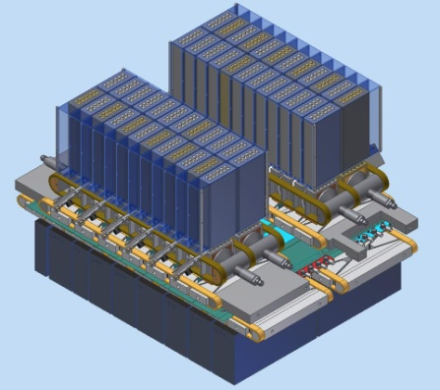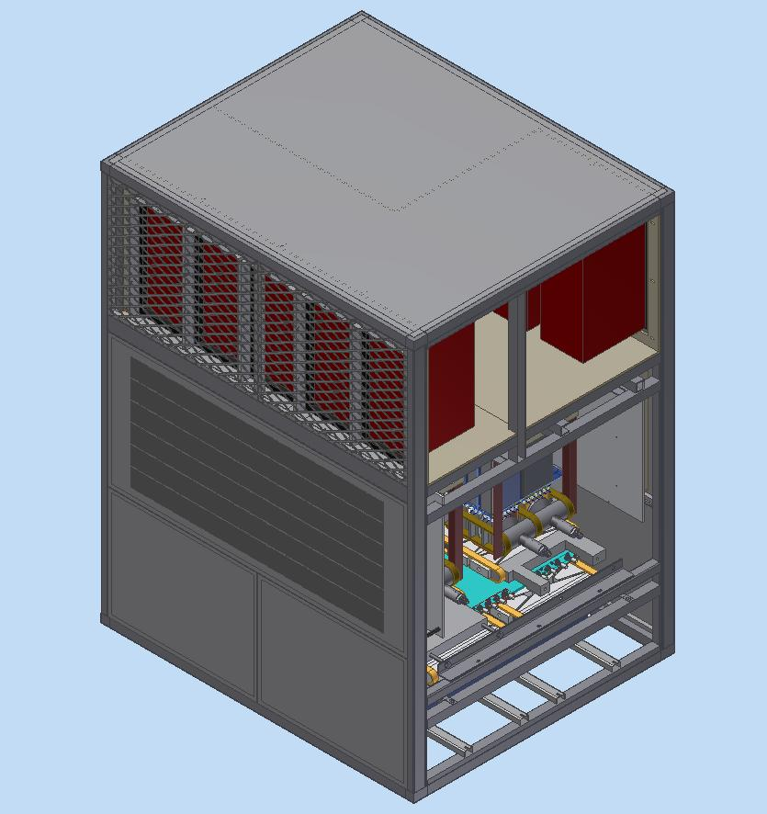 skříň INVERTu

Blok INVERTu

# AC měnič – popis a konstrukce

## Měničová sestava

Měničová sestava pro napájení kotvy stroje se skládá z osmi skříní, které tvoří jeden celek – viz následující obrázek.

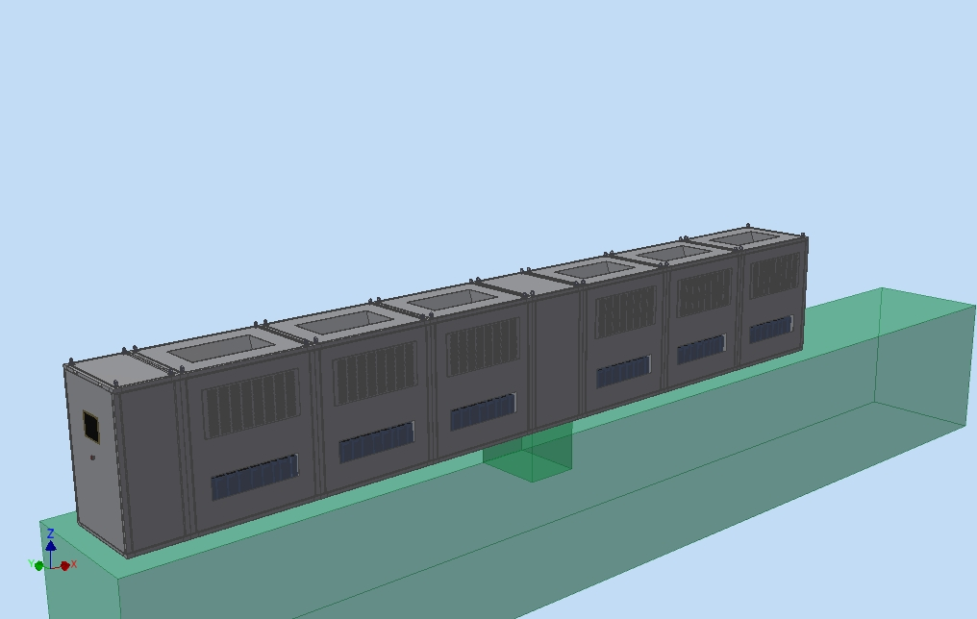

*Komplet frekvenčního měniče INVERT 7L*

Sestava (podle obrázku zleva) obsahuje skříň regulace a pomocných obvodů, tři shodné fázové měničové skříně měniče AFE, skříň stejnosměrného meziobvodu, tři shodné měničové skříně měniče INVERT.

Rozměry skříní jsou následující:

* Výška všech skříní: 2000 mm
* Hloubka všech skříní z boční strany: 1300 mm
* Šířka skříně regulace: 800 mm
* Šířka všech měničových skříní: 1800 mm
* Šířka skříně DC meziobvodu: 1000 mm
* Celková šířka sestavy: 12600 mm

Vývod silových VN kabelů je pod skříní DC meziobvodu otvorem v podlaze o rozměrech 860mm x 1160mm do kabelového kanálu o hloubce 800mm. Tento otvor musí být opatřen ucpávkou zamezující nežádoucímu proudění nevyčištěného vzduchu z kabelového kanálu do prostoru skříně.

Kabely pomocného napájení a signálů ze skříně regulace mohou být protaženy měničovými skříněmi do skříně DC meziobvodu a dále do kabelového kanálu, nebo otvorem v podlaze přímo ze skříně regulace.

Vstupní filtrační tlumivka v provedení IP00 bude stát na půdorysu 1200mm x 1200mm s výškou 3800mm.

## Měničová skříň

Jedná se fázovou měničovou skříň. Jedna skříň tedy obsahuje kompletní měničový IGBT blok pro jednu fázi, vč. ventilátoru chlazení a filtrů nasávaného vzduchu. Tři tyto skříně pak dávají dohromady buď střídač nebo AFE.

Zapojení fázového bloku je patrné z obrázku.



*Zapojení výkonového obvodu fázového bloku 7 hladinového střídače*

Skříň tedy obsahuje:

* fázový IGBT blok
* kondenzátory DC meziobvodu a kondenzátory plovoucích hladin napětí
* chladící ventilátor
* čidla napětí na kondenzátorech
* čidla výstupního proudu
* čidla teploty na výkonových polovodičových prvcích

Dále skříň obsahuje autonomní jednotku DSU regulačního systému EMADYN F. Jednotka DSU je v každé fázi a obsahuje:

* generátor řídících impulzů pro řízení IGBT
* AD převodníky měřených veličin
* obvody rychlých ochran (nadproud, zkrat)
* další obvody nutné pro funkci fázového bloku

S centrální jednotkou regulátoru EMADYN F ve skříni regulace je propojena rychlou

sériovou komunikací po optické dvojlince.

Dále je ze skříně regulace přivedeno napájení pro ventilátory a pomocné napětí 24V.

## Skříň DC meziobvodu

Skříň DC meziobvodu obsahuje:

* Transformátor a diodový usměrňovač předbíjecího obvodu.
* Odpínač a vybíjecí odpory pro vybíjení kondenzátorů.
* Silové VN svorky pro připojení propojovacích kabelů mezi filtrační třífázovou tlumivkou a
* měničem AFE.
* Silové VN svorky pro připojení propojovacích kabelů mezi měničem INVERT a svorkami
* statorového vinutí stroje.

Skříň DC meziobvodu propojuje silové VN vodiče jednotlivých fázových měničových skříní. Ze skříně regulace do ní vedou vodiče pro ovládání vybíjecího odpínače a kabel propojující měnič předbíjecího obvodu s transformátorem pro předbíjení.

## Skříň regulace a pomocných obvodů

Jedná se o první skříň celé sestavy. Zachovává výšku i hloubku celé sestavy, ale je vůči ostatním skříním otočená o 90°, tzn., že je přístupná z boku (z pohledu na celý měnič). Dveře skříně s ovládacími prvky jsou tak z čela sestavy.

Tato skříň obsahuje:

* 2 regulátory EMADYN F pro řízení měničů AFE a INVERT
* Panel nadřazeného regulačního systému Beckhoff
* Uzel vzdálených vstupů a výstupů systému Beckhoff
* Zdroj pro regulátory
* Zdroje pro drivery IGBT
* Měnič pro předbíjení DC meziobvodu
* Měniče pro napájení ventilátorů
* Kontaktní přístroje pro ovládání pomocných obvodů
* Jištění pomocných obvodů
* Vstupní svorky napájecího napětí 3NPE AC 50Hz 400/230/TN-S pro ventilaci
* Vstupní svorky napájecího napětí 1NPE AC 50Hz 230/TN-S pro regulační obvody

## Skříň měniče buzení MODULEX MM

Tato skříň není součástí samotné sestavy měniče, ale je nezbytná pro řízení synchronního motoru. Obsahuje tyristorový usměrňovač, pomocné obvody a regulátor EMADYN D pro řízení velikosti budícího proudu. Žádaná hodnota tohoto proudu je posílána přes sběrnici EtherCAT z nadřazeného řídícího systému Beckhoff.

Měnič MODULEX pro buzení stroje je v samostatné skříni o rozměrech

800mm x 600mm x 2200mm.

# Řídicí systém pohonu těžního stroje

## Úvod

Pro řízení střídavých pohonů INVERT je používán celý nový regulační systém. Regulace už není postavena na jednom regulačním prvku EMADYN D jako dříve u stejnosměrných pohonů, kde byly všechny úrovně regulace staženy do jednoho regulátoru.

U měničů INVERT je řízení rozděleno do 3 hladin, které jsou fyzicky i logicky oddělené. Nejvyšší hladinu zajišťuje regulátor Beckhoff. Na této hladině běží především aplikační SW pro daný pohon (např. těžní stroj se synchronním motorem) a je zde též vizualizační interface pro obsluhu. Dvě nižší úrovně zajišťuje nově vyvinutý regulační systém EMADYN F, který je rozdělen na 2 části, na centrální jednotku pro jeden střídač či AFE a na jednotky DSU, které obsluhují elementární funkce každého jednoho výkonového fázového bloku. Podrobněji bude rozdělení funkcí popsáno dále. Na úrovni regulátoru EMADYN F je ještě jeden regulátor EMADYN D, který slouží pro buzení synchronního motoru a je začleněn do celého regulačního systému pohonu.

Při ovládání regulátoru (Beckhoff) lze zejména:

* Volit různé režimy provozu těžního stroje.
* Zadávat žádost o zapnutí a vypnutí měničové sestavy (tj. o "zapnutí a vypnutí regulátoru").
* V režimu ručního řízení zadávat prostřednictvím řídící páky strojníka žádanou hodnotu otáček těžního stroje.
* 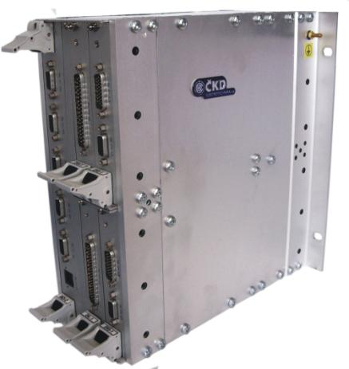Kvitovat havárii regulátoru.

*Regulátor EMADYN*

Regulátor Beckhoff dále ovládá nutné technologické okolí měniče, tedy hlavně stykač buzení motoru, hlavní VN vypínač, event. rychlovypínače.

## Přehled základních funkcí regulátoru

Regulační systém Beckhoff

Regulační systém Beckhoff je postaven na bázi průmyslového PC. S okolím komunikuje pomocí vzdálených I/O uzlů a jednotek (EMADYN) po průmyslové sběrnici EtherCAT. Základní funkce regulačního systému Beckhoff jsou:

* Komunikace s nadřazeným regulačním systémem těžního stroje (panel strojníka, brzdy, ESD systém atd.)
* Zadávání požadovaného momentu těžního stroje
* Regulační smyčka otáček těžního stroje
* Logika ovládání těžního stroje
* Ovládání pomocných obvodů měničové sestavy (vstupní vypínač, předbíjecí a vybíjecí obvod, ventilace)
* Diagnostika a sledování provozu pohonu (záznam kritických a havarijních událostí statistika chodu)

Regulátor EMADYN F pro AFE

Regulátor EMADYN F řízeného usměrňovače/střídače AFE řídí velikost napětí v DC meziobvodu a účiník odebíraného proudu. Zvláštní algoritmy jsou použity pro režimy předbíjení před připojením sestavy k napájecí síti a pro odpojení od sítě a přivedení do beznapěťového stavu. Pro účely synchronizace regulace s napětím napájecí sítě jsou prostřednictvím jednotky DSU přivedeny do regulátoru signály z měřících transformátorů napětí umístěných u vstupního vypínače.

S nadřazeným regulačním systémem Beckhoff je regulátor připojen pomocí sběrnice EtherCAT.

Regulátor EMADYN F pro střídač

Regulátor EMADYN F střídače INVERT řídí velikost požadovaného momentu na hřídeli stroje. Algoritmy vektorového řízení momentu potřebují ke své funkci informaci o poloze rotoru stroje. Tento signál je zaveden z IRC čidla na hřídeli stroje na vstupní konektor centrální jednotky regulátoru EMADYN F.

S nadřazeným regulačním systémem Beckhoff je regulátor připojen pomocí sběrnice EtherCAT.

Jednotky DSU

Jednotky DSU ve skříních měničových bloků vytvářejí impulzy pro řízení IGBT, měří elektrické veličiny měniče, obsahují rychlé ochrany reagující na vznik nadproudů, přepětí a překročení povolených teplot v měniči. S centrální jednotkou regulátoru EMADYN F komunikují po rychlé optické lince.

EMADYN D (buzení)

Regulátor střídače přes nadřazený řídící systém Beckhoff zadává požadavek na velikost budícího proudu stroje do regulátoru měniče MODULEX MM. Obsahuje rovněž algoritmy pro připojení k síti a odpojení sestavy od napájecí sítě. S nadřazeným regulačním systémem Beckhoff je regulátor buzení EMADYN D propojen přes sběrnici EtherCAT.

Regulátor Beckhoff zajišťuje zejména následující aplikační funkce. Tyto slouží pro řízení samotné technologie pohonu.

* Logické řízení zapínání a vypínání stykače buzení motoru, hlavních VN vypínačů a rychlovypínačů. Logické řízení odbrzdění resp. zabrzdění mechanické brzdy těžního stroje v režimu "AUTOMAT".
* Způsob regulace pohonu těžního stroje včetně jejich omezení – otáčková regulace, momentová regulace, polohová regulace.
* Omezení strmosti nárůstu a poklesu otáček, omezení rychlosti při rozjezdu i dojezdu těžního stroje.
* Automatické řídidlo jízdy pro režim "AUTOMAT", zajišťující rozjezd, dojezd a přesné zastavení těžního stroje v dojezdovém bodě. Možnost volby dvou různých "dojezdových bodů nahoře" (pro obě nádoby) a až čtyř různých "dojezdových bodů dole" (pouze pro nádobu č. 1). Volba se provádí prostřednictvím vstupních logických signálů.
* Ruční zadávání žádané rychlosti pomocí analogového zadávacího členu až v 8 různých režimech (lišících se max. žádanou rychlostí). I při ručním zadávání je maximální povolená rychlost těžního stroje omezena "dohlížejícím" automatickým řídidlem jízdy.
* Výpočet polohy těžního stroje po celou dobu průjezdu těžní jámou. Rektifikace polohy na základě logických signálů ze čtyř magnetických snímačů umístěných v jámě (2 x "zahájení dojezdu", 2 x "polohování"). Zpětná kontrola funkce dvou magnetických snímačů ("zahájení dojezdu").
* Kontrola provozních veličin. Havarijní vypnutí měniče při splnění některé z havarijních podmínek. Výstražná signalizace při splnění některé z podmínek výstrahy.

Pro nastavování, odlaďování a servis mají regulátory následující základní systémové funkce. Tyto je možné využít s použitím ovládacího panelu (Beckhoff) nebo po připojení PC.

* Monitorování provozu regulátorů sledováním hodnot provozních veličin, monitorování provozních stavů regulátorů.
* Určování příčin případných výstrah nebo havárií pomocí textových hlášek.
* Zabezpečení proti neoprávněné obsluze hesly v několika úrovních.
* Funkce "POSTMORT", tj. záznam zvolených veličin do paměti regulátoru s libovolně nastavitelnou podmínkou vypnutí záznamu. Grafické zpracování naměřených dat v PC. Funkce "POSTMORT" umožňuje např. zaznamenat průběhy zvolených veličin v okamžiku těsně před a těsně po havarijním vypnutí a využít potom naměřených dat při analýze příčin havárie.
* Funkce "OSCILOSKOP", tj. grafické zobrazování hodnot až osmi zvolených veličin regulátoru na PC v reálném čase ve formě časových závislostí.
* Speciální funkce a režimy pro uvádění zařízení do provozu.
* Zabezpečovací obvod WDT = COP (Watchdog Timer, zvaný též COP = Computer Operating Properly timer). Pomocí obvodu WDT je realizována kontrola správného běhu řídícího programu.

## Nástroje pro ovládání regulátoru

Ovládací panel

Ovládací panel Beckhoff je základní uživatelské rozhraní. Uplatňuje se hlavně při běžné činnosti, slouží primárně pro obsluhu při běžném provozu. Jedná se o ovládací panel s dotykovým displejem. Je určený pro všechny aplikace regulátorů EMADYN.

Umožňuje:

* zobrazovat hodnoty veličin regulátoru,
* zobrazovat textové hlášky (např. chybové hlášky, stavové hlášky) a čas jejich zápisu,
* zobrazovat a měnit hodnoty parametrů regulátoru,
* řídit zaznamenávání hodnot do paměti mikropočítače, tj. funkci "POSTMORT",
* zobrazovat na displeji hodnoty, zaznamenané v rámci funkce "POSTMORT".

*Příklad obrazovky ovládacího paneulEasyView*

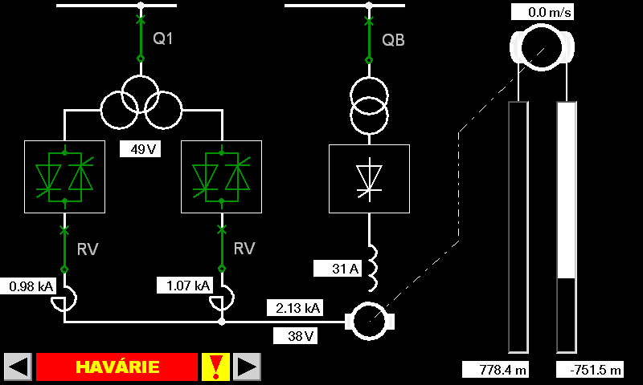

Monitorovací a servisní program pro PC (MSP)

Pojem "monitorovací a servisní program" (zkratka MSP) je používán pro speciální program, který běží v PC a komunikuje s regulátorem EMADYN po sériové lince (např. "EMVisD"). Tento program poskytuje daleko více nástrojů pro práci z regulátorem, což se uplatní především při jeho nastavová a ladění při uvádění pohonu do provozu nebo při řešení případných poruch. MSP podporuje všechny funkce ovládacího panelu EasyView a navíc umožňuje:

* graficky zpracovávat hodnoty, zaznamenané v rámci funkce "POSTMORT",
* funkci "OSCILOSKOP" (tj. grafické zobrazování průběhů zvolených veličin v reálném čase),
* přenášet data ze souboru v PC do paměti řídícího mikropočítače a zpět,
* provést výpis nastavení parametrů regulátoru,
* provést výpis seznamu dostupných veličin regulátoru,
* provést výpis aktuálně zapsaných uživatelských hlášek.

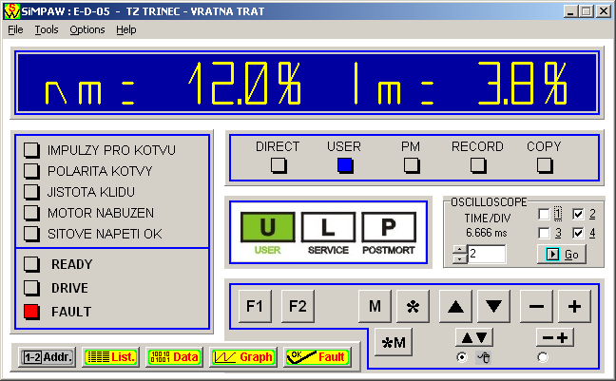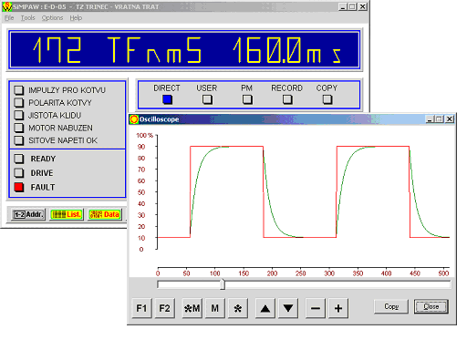

*Příklad: monitorovací a servisní program SiMPAW  
dva pohledy: základní obrazovka a základní obrazovka s otevřeným oknem "Oscilloscope"*

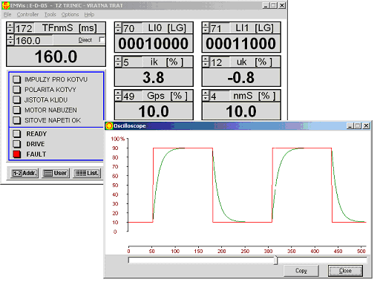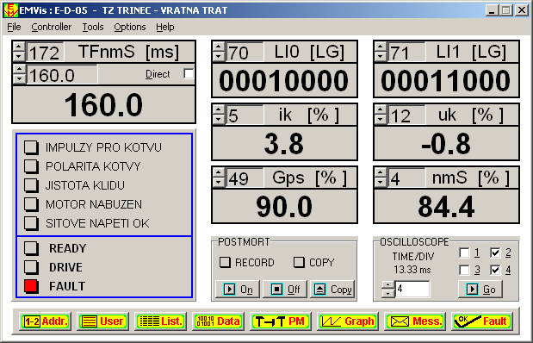

*Příklad: monitorovací a servisní program EMVis  
dva pohledy: základní obrazovka a základní obrazovka s otevřeným oknem "Oscilloscope"*

## Provozní funkce regulátoru

V této kapitole jsou popsány základní provozní stavy a provozní funkce regulátoru.

### Provozní stavy

Funkce uživatelské ovládací logiky je zřejmá ze "strukturního schématu logiky", který je popsán níže. Prostřednictvím ovládací logiky je realizován mj. tzv. stavový diagram regulátoru EMADYN.

Stavový diagram zobrazuje základní provozní stavy, ve kterých se regulátor může nacházet. Trvalé stavy jsou na obrázku označeny rámečkem s dvojitými stranami. V těchto stavech může regulátor setrvat libovolně dlouhou dobu. Přechodné stavy jsou označeny jednoduchým rámečkem.

**KLID**

LSt0

**HAVÁRIE**

LStFlt

*Stavový diagram regulátoru EMADYN*

**PŘÍPRAVA**

LSt1

**RYCHLOBRZDA**

LSt3

**PROVOZ**

LSt2

Regulátor ovládá pohon těžního stroje na základě požadavků technologie. Regulátor pracuje podle toho, jaký je momentálně zvolen režim řízení těžního stroje, tj.:

* režim "AUTOMAT“
* režim "RUČNĚ“
* režim. "MOMENTOVÁ REGULACE"

Při automatickém provozu regulátor řídí pohon na základě požadavků z nadřazeného řídícího systému.

Při ručním režimu je pohon spuštěn buď ručním mechanickým odbrzděním pohonu nebo vychýlením řídící páky z nulové polohy.

V režimu "MOMENTOVÁ REGULACE" je pohon spuštěn vychýlením řídící páky z nulové polohy. Na tom, zda je pohon mechanicky zabrzděn nebo odbrzděn, přitom nezáleží.

### Poruchy

Regulátor trvale vyhodnocuje celý bezpečnostní obvod, všechny proměnné a logické vstupy do něj vřazené a v případě poruchy je schopen adekvátně reagovat a to vč. bezpečného zastavení pohonu. Vyhodnocuje jednotlivé poruchové stavy a podle jejich závažnosti na ně reaguje.

Při poruše „VÝSTRAHA“ regulátor reaguje pouze signalizací (signálka FAULT), provozní stav zařízení se v důsledku VÝSTRAHY nijak nemění. VÝSTRAHU není potřeba kvitovat tlačítkem. Signálka "FAULT" přestane blikat automaticky ve chvíli, kdy pomine příčina výstrahy.

Porucha „HAVÁRIE typu F1“ nebo „HAVÁRIE typu F2“ je indikována příslušnou signálkou. Regulátor reaguje okamžitým havarijním vypnutím pohonu (zajistí co nejrychlejší potlačení proudu kotvy resp. proudu buzení motoru a vypne rychlovypínač, hlavní VN vypínač resp. stykač buzení motoru, apod.). Po odstranění příčiny je třeba HAVÁRII kvitovat. Po kvitaci havárie přejde regulátor do stavu KLID.

Porucha „Speciální HAVÁRIE typu F3“ (také označovaná jako "porucha typu R") je indikována příslušnou signálkou. Regulátor přechází do stavu RYCHLOBRZDA, zastaví pohon do klidu a poté vyvolá HAVÁRII typu F2 (LFWasF3), a provede tak havarijní vypnutí již stojícího pohonu. Regulátor nesmí být ve stavu RYCHLOBRZDA déle, než po dobu danou parametrem TAEBr. Po odstranění příčiny je třeba HAVÁRII typu F3 kvitovat.

### Poruchy

Regulátor trvale vyhodnocuje celý bezpečnostní obvod, všechny proměnné a logické vstupy do něj vřazené a v případě poruchy je schopen adekvátně reagovat a to vč. bezpečného zastavení pohonu. Vyhodnocuje jednotlivé poruchové stavy a podle jejich závažnosti na ně reaguje.

### Automatické řídidlo jízdy

Jedná se o jednu ze základních provozních funkcí, kdy v režimu "AUTOMAT" blok "POSITIONING" (automatické řídidlo jízdy) přímo zadává žádanou rychlost těžního stroje (TS). Při ručním zadávání rychlosti "řídidlo jízdy" dohlíží a v případě potřeby omezuje max. povolenou rychlost TS. V bloku "POSITIONING" jsou v každém okamžiku v závislosti na aktuální poloze těžního stroje určovány hodnoty požadované (příp. maximální povolené) rychlosti směrem nahoru nádoby č. 1, resp. rychlosti směrem nahoru nádoby č. 2.

Žádaná hodnota rychlosti je vytvářena tak, aby bylo zajištěno omezení rychlosti na začátku rozjezdu, a aby bylo zajištěno konstantní zpomalování těžního stroje a zastavení v dojezdovém bodě. Celková max. povolená rychlost TS je dána vstupem <SvJ>. Při řízení rozjezdu resp. zastavování TS spolupracuje blok "POSITIONING" s blokem "RAMP", který zajišťuje obecné omezení strmosti nárůstu resp. poklesu žádané hodnoty otáček.

Rozjezdová a dojezdová křivka spolu s příslušnými parametry jsou symbolicky znázorněny na obrázku níže.

Ve fázi "odjezdu" pohon zrychluje s konstantním zrychlením (daným omezením strmosti nárůstu žádaných otáček v bloku "RAMP") z nuly na rychlost "odjezdu" TS danou parametrem vP_1. Rychlostí v_P1 se potom pohybuje až do vzdálenosti sPJ1 od "opouštěného" dojezdového bodu.

Ve fázi "rozjezd" se pohon rozjíždí na zadanou rychlost se zrychlením daným omezením strmosti nárůstu žádaných otáček v bloku "RAMP" (parametr TuHnm).

Ve fázi "dojezd" se pohon zpomaluje s konstantním zpomalením, daným parametrem a_Do, a to (z maximální rychlosti) na rychlost "průjezdu ohlubní", danou parametrem vP_2. (Parametr TdHnm musí být přitom nastaven tak, aby blok "RAMP" neomezoval strmost poklesu otáček, požadovanou přímo blokem "POSITIONING", tj. "řídidlem jízdy").

Rychlostí "průjezdu ohlubní" (parametr vP_2) se pohon pohybuje po dráze, jejíž délka je dána parametrem sPJ2. Potom zpomalí na "polohovací rychlost", danou parametrem vP.

"Polohovací rychlostí" (parametr vP) se pohon pohybuje po dráze, jejíž délka je dána parametrem sPJ.

Ve fázi "polohování" se potom pohon zpomaluje z polohovací rychlosti vP se zpomalením daným parametrem a_Po, až zastaví v příslušném dojezdovém bodě.

*Schematické znázornění žádané rychlosti TS z bloku* "POSITIONING"



### Určení aktuální polohy nádob těžního stroje v těžní jámě

Pro správnou funkci regulátoru je nutné přesně znát aktuální poloha nádob těžního stroje. Ta je průběžně určována v bloku "REKTIF".

V tomto bloku jsou jednak zpracovávány signály z inkrementálního čidla otáček. Kromě toho je poloha těžního stroje aktualizována při přejezdu jednotlivých rektifikačních bodů. O přejezdu jednotlivých rektifikačních bodů informují vstupní logické signály LI5_N, LI5_D, LI200_N a LI200_D, přivedené z magnetických snímačů, umístěných v těžní jámě (viz obrázek níže).

Regulátor určuje "jako hlavní" polohu nádoby č. 1 (a polohu nádoby č. 2 potom "dopočítává").

*Rektifikace těžního stroje a rektifikační vstupní logické signály*



## Strukturní schéma regulace

Zde je uvedena část strukturního schématu regulace z konkrétní zakázky. Jedná se o typický příklad pro AC těžní stroj.

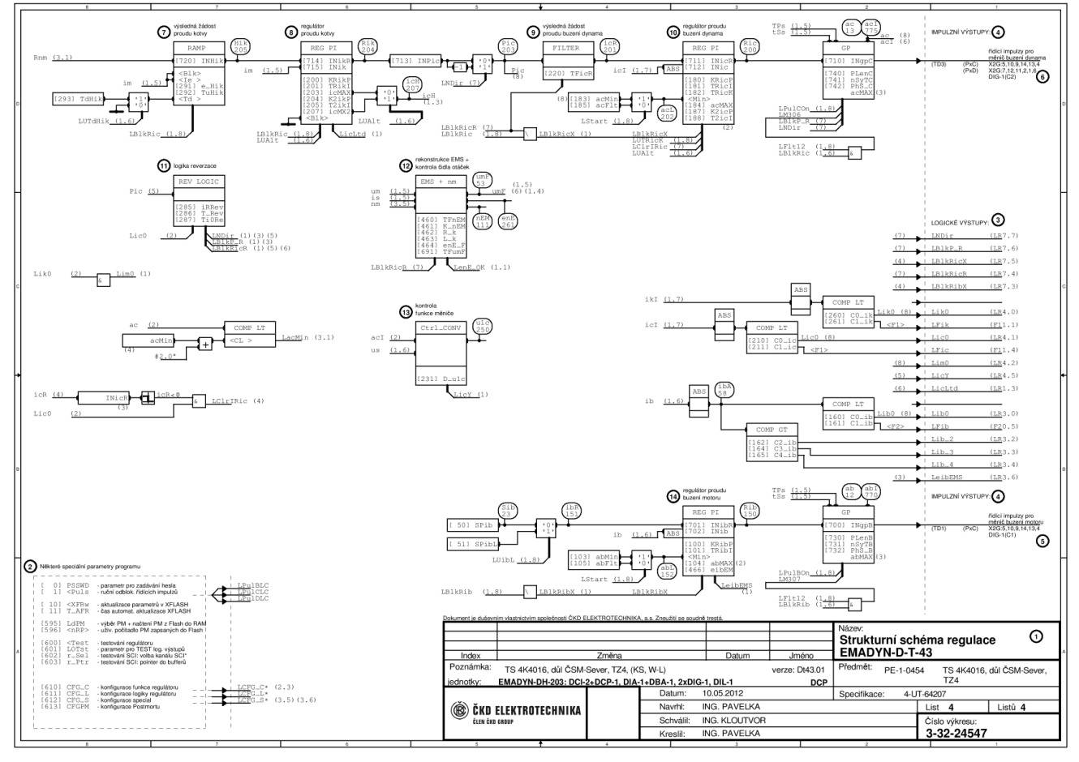

V uživatelském manuálu (který dostává zákazník po uvedení do provozu) je pak zobrazené celé strukturní schéma regulace s vysvětlivkami.

Pro každý regulační prvek je pak uvedena pozice na schématu, název, výstupní veličina a popis funkce. Například:

|  |  |  |  |
| --- | --- | --- | --- |
| *pozice* | *název* | *proměnná* | *popis* |
| (3.6) | FILTER | <**nm**> | Filtr skutečné hodnoty otáček motoru |
| (3.5) | d / dt | <**az**> | Výpočet zrychlení resp. zpomalení těžního stroje (resp. zátěže) |
| (3.6) | LIMIT | <**Lnm**> | Omezení výsledné žádané hodnoty otáček motoru |
| (3.4) | RAMP | <**Hnm**> | Omezení strmosti nárůstu resp. poklesu žádané hodnoty otáček motoru |

# Instalace a uvedení do provozu

## Transport na místo montáže

Skříně je dodávána s demontovaným ventilátorem a měničovými bloky. Výsuvné části jsou zasunuté do pracovní polohy a dveře jsou uzavřené. Veškeré díly pro montáž ventilátoru a součástkových bloků jsou zabaleny v krabici a uloženy proti pohybu v prostoru pro součástkové bloky.

Pro přemísťování každé měničové sestavy jsou určena čtyři závěsná oka, umístěná v rozích na horním víku skříně. Samotnou skříň je možno dopravovat v "dopravním" balení v poloze svislé.

Podle způsobu přepravy a země určení zůstávají skříně nebalené nebo jsou zavařené do fólie a balené do beden vhodných pro přepravu na moři.

V případě skladování je nutné dodržet minimální podmínky pro přechodné skladování, aby se zamezilo negativním vlivům na skříně. Jde o způsob uložení, teplotu, vlhkost, proudění vzduchu atd. Přesné podmínky jsou dány instalačním manuálem, který je součástí předávané dokumentace s výrobkem.

## Instalace na místě určení

Místo instalace musí být při zahájení montáže zcela stavebně dokončeno, vybaveno osvětlením a elektrickou přípojkou, uzavíratelné a suché. Musí být již ukončeny veškeré nutné přípravy jako např. otvory ve stěnách, kanály atd. pro přivedení silových a ovládacích kabelů k rozvaděči.

Měničovou sestavu je třeba umístit na rovnou plochu a ukotvit pomocí šroubů do otvorů Φ18mm v podstavci měničové sestavy.

Následuje připojení silových kabelů. Při připojování je nutno dodržet sled a značení fází. Kabely jsou přivedeny zespodu v zadní části sestavy. Pasy jsou opatřeny otvory pro šrouby M16.

Upozornění: jedná se o VN kabely, jejich montáž a mohou provádět pouze kvalifikovaní montéři s příslušným oprávněním.

Po ukončení montáže, odzkoušení a uvedení do provozu je nutné volný prostor vystříkat protipožární montážní pěnou.

Ovládací kabely jsou přivedeny do řídící skříně spodem. Ostatní kabelové svazky (napájení sestavy 3x400 V, 50Hz, signalizace apod.) jsou zapojeny do svorkovnic dle obvodového schématu sestavy a dle projektu.

## Uvedení do provozu

Příslušné práce a manipulace musí provádět řádně zaškoleni kvalifikovaní pracovnici, kteří jsou seznámeni s instalaci, při dodržování všech příslušných bezpečnostních předpisů podle ČSN a IEC, a ostatních příslušných odborných orgánů, jakož i místních a provozních předpisů a instrukcí.

Při přípravě uvedení do provozu je nutno provést ještě před připojením na napětí tyto práce:

* Kontrolovat celkový stav rozvaděče z hlediska jakéhokoliv poškozeni nebo vad.
* Provést vizuální kontrolu spínacích přístrojů, výsuvných časti, izolačních časti atd.
* Zkontrolovat poškozeni nátěrů.
* Odstranit z rozvaděče všechny zbytky materiálu, cizí předměty a nářadí.
* Očistit rozvaděč, přitom otřít izolační časti čistým, měkkým, netřepivým a suchým hadrem.
* Správně znovu namontovat všechny kryty atd. odstraněné při montáži a zkoušeni.
* Připojit pomocné a ovládací napětí.

Uvedení do provozu:

* Dodržte všechny příslušné bezpečnosti předpisy.
* Připojte napájecí kabely na napětí.

## Zkoušení

Zkoušení a uvádění do provozu provádějí pracovníci výrobního závodu za spoluúčasti provozovatele.

Provádí se fázování měniče, kontrola signálů do řídící skříně sestavy, kontrola pomocných signálů z/do nadřazeného řídícího systému (pokud je třeba).

## Údržba

Časový interval provádění údržbářských prací závisí vždy na provozních podmínkách rozvaděče, zejména na druhu provozu, okolní teplotě, znečištěni, apod. Doporučujeme provádět údržbářské práce v následujících časových intervalech:

Denní údržba

* Vizuálně zkontrolovat stav skříně, zda není změna oproti stavu předchozího dne.
* Sledovat chod a hlučnost ventilátoru, chod má být rovnoměrný, bez nadměrné hlučnosti.

Týdenní údržba (optimálně po 1 týdnu, min. jednou za 4 týdny):

* Vyčistit kapsové filtry vzduchu pro nasávání vzduchu, případně filtry vyměnit.

Čtvrtletní údržba

* Odstranit prach a nečistoty ze skříně suchým tlakovým vzduchem, štětcem apod.
* Zkontrolovat silové spoje, dotáhnout uvolněné šrouby silových spojů.
* Zkontrolovat účinky vysoké teploty v hlavních obvodech.
* Zkontrolovat plochy na kontaktních systémech.
* Avšak do prohlídky je nutno také zahrnout kontrolu správné mechanické a elektrické funkce následujících zařízení: spínacích přístrojů, pohonných, blokovacích, ochranných a signalizačních zařízeni.
* Jestliže se zjisti jakékoliv mimořádné stavy, musí se pak provést příslušná opatřeni pro opravu.

Při provádění veškerých údržbářských prací se musí přísně dodržovat předpisy země, kde se instalace provádí. Kde je to nutné, musí být před čištěním pracovní prostor odpojen a zabezpečen proti opětnému připojeni podle „ Bezpečnostních předpisů“ specifikovaných v ČSN/IEC.

## Opravy

Vadné díly v měničové sestavě lze nahradit pouze původními originálními díly dle specifikace sestavy. Případné použití jiných dílů je nutné konzultovat s výrobcem sestavy. Požadavky na náhradní díly, technickou pomoc apod. zasílejte na adresu:

ČKD ELEKTROTECHNIKA, a.s., Kolbenova 936/5e, 190 00 Praha 9

tel.: +420 226 544 200 – kancelář generálního ředitele  
tel.: +420 226 544 220 – ředitel technického oddělení  
 e-mail: [marketing@ckde.cz](mailto:marketing@ckde.cz)

www.ckdelektrotechnika.cz